**Sviluppo Web**

**Unità Formativa (UF): Fondamenti di Basi di Dati**

**Docente: Adelchi Valenti**

**Titolo argomento: Linguaggio SQL - UPDATE**

**L’INTERAZIONE COL DATABASE**

**AGGIORNAMENTO**

L’aggiornamento permette di modificare i valori di una tupla presente in tabella.

La sintassi:

*UPDATE nome_tabella SET colonna1=”valore” WHERE colonna_n=’stringa’;*

Questo significa: Aggiorna (*UPDATE*) la tabella avente nome *nome_tabella settando (SET)* il valore della *colonna1* a “valore”, relativamente alla tupla identificata dalla colonna_n (*WHERE colonna=’stringa’)*

La clausola di WHERE è fondamentale! Se non venisse impostata **tutti** i valori presenti nella colonna verrebbero aggiornati col nuovo valore.

Si potrebbe anche avere la necessità di aggiornare un sottoinsieme di tuple: ciò è possibile vincolando l’aggiornamento ad un criterio applicabile al sottoinsieme da aggiornare.

Esempio:

Si voglia aggiornare la colonna ‘categoria’ solo per i veicoli le cui emissioni sono inferiori a 100 gr/Km

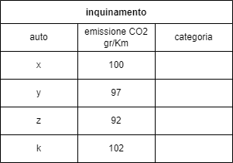

La query di update sarà:

*UPDATE inquinamento SET categoria=”Euro 5” WHERE emissione < 100;*

Il risultato sarà:

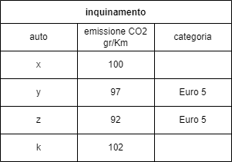

**VINCOLI DI UPDATE**

* Non è possibile aggiornare il valore di un campo definito come PK qualora il valore della PK in questione sia già utilizzato come FK in altra tabella.
* Qualora si volesse aggiornare un campo a cui è stato applicato un vincolo di unicità, prima di procedere all’aggiornamento bisogna verificare che non esista nella colonna nessun altro valore uguale a quello che intendiamo passare come parametro di aggiornamento.